
BAYERISCHER SOLDATENBUND 1874 e.V.

Sehr geehrter Damen und Herren,
werte Kameraden,

sofern Sie beabsichtigen einen Antrag auf finanzielle Förderung im Zuge einer Informationsveranstaltung z.B. zum Thema „Neue Wehrpflicht“ beim BSB einzureichen, geben wir Ihnen folgende Hilfestellung:

- Auf dem Antragsformular kreuzen Sie bitte die Rubriken Nr. 2 und Nr. 5 an:
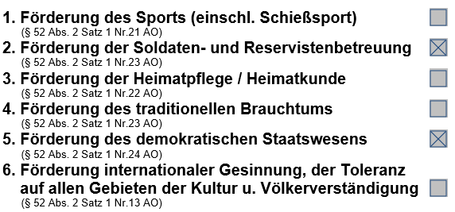
- Auf der nachfolgenden Seite finden Sie ein Muster für den Finanzierungsplan, den Sie für Ihre Belange anpassen und dem Antrag als Anlage beifügen können.

Finanzierungsplan
zur Informationsveranstaltung der xxx(Verein) zum Thema
„Neue Wehrpflicht
am ……….
Am ………… veranstaltet die xxxxxxx zusammen mit der Gemeinde xxxxx, dem Wehrdienstberater der Bundeswehr und der Pateneinheit xxxxxxxx eine Informationsveranstaltung zum Thema „Neue Wehrpflicht“. Hierbei sollen die in naher Zukunft betroffenen Jugendlichen der Gemeinde ebenso wie alle Reservisten und Vereinsmitglieder sowie die interessierte Öffentlichkeit über die Änderungen im Wehrdienst aufgrund des Wehrpflichtmodernisierungsgesetzes informiert werden. Daneben sollen Möglichkeiten des Dienstes in der Bundeswehr, Ersatzdienstmöglichkeiten, Erfahrungen durch Reservisten sowie über den Verein / BSB informiert werden.

Ort: ………………………
Zeitrahmen: ……………………1600 Uhr - 2000Uhr
Teilnehmer (GEPLANT): ca 30 Vereinsmitglieder (zugleich Organisationspersonal)
ca 5 Gemeindevertreter
10 Vertreter Bundeswehr
20 Jugendliche
50 sonstige Interessierte (einschl. Eltern)
Kosten (Planung): Aufwand für Nutzung/ Reinigung Veranstaltungsort ……€
Verpflegungsmehraufwand (Brotzeit und Getränke) je Person ….€ mal 115 Personen ……….. €
Informationsunterlagen (eigene Ausdrucke) …..€
Ausleihe Info Technik (Beamer, Leinwand, Mikro) …….€

Summe der Kosten: ……… €
Finanzierung: über frw Zuschüsse/Spenden Teilnehmer, Vereinskasse und Zuschuss BSB. Gemeinde trägt Kosten der Anschreiben an die Jugendlichen und Bundeswehr trägt eigene Fahrtkosten.

Unterschrift Vereinsvorstand

